 | Conférence mondiale des radiocommunications (CMR-23)  Dubaï, 20 novembre – 15 décembre 2023 |  | 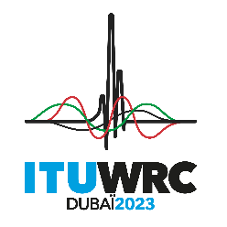
SÉANCE PLÉNIÈRE |  | Document 119-F
 |  | 29 octobre 2023
 |  | Original: anglais
Argentine (République)/Canada/États-Unis d'Amérique
Propositions pour les travaux de la conférence
Point 1.2 de l'ordre du jour
1.2 envisager l'identification des bandes de fréquences 3 300-3 400 MHz, 3 600-3 800 MHz, 6 425-7 025 MHz, 7 025-7 125 MHz et 10,0-10,5 GHz pour les Télécommunications mobiles internationales (IMT), y compris des attributions additionnelles possibles au service mobile à titre primaire, conformément à la Résolution 245 (CMR-19);
Considérations générales
Conformément à la Résolution 245 (CMR-19), il est demandé d'examiner cinq bandes de fréquences, dont la bande de fréquences 10-10,5 GHz, en vue d'une identification pour les Télécommunications mobiles internationales (IMT). Il est également reconnu dans la Résolution 245 (CMR-19) que toute identification de bandes de fréquences pour les IMT devrait tenir compte de l'utilisation des bandes de fréquences par d'autres services et de l'évolution des besoins de ces services. Les études de partage et de compatibilité englobent les études concernant les services bénéficiant d'une attribution à titre primaire dans les bandes de fréquences concernées et dans les bandes de fréquences adjacentes, le cas échéant. En outre, aux termes de la Résolution 245 (CMR-19), il est décidé d'inviter l'UIT-R à achever ces études à temps pour la CMR-23 en vue de garantir la protection des services auxquels la bande de fréquences est attribuée à titre primaire, sans imposer de contraintes réglementaires ou techniques additionnelles à ces services, et, le cas échéant, aux services dans les bandes de fréquences adjacentes.
En Région 2, la bande de fréquences 10-10,4 GHz est attribuée au service d'exploration de la Terre par satellite (SETS) (active) à titre primaire. En outre, le service de radiolocalisation bénéficie d'une attribution à titre primaire dans la totalité de la bande de fréquences 10-10,5 GHz, et le service d'amateur d'une attribution à titre secondaire. Il est à noter que les services mobiles ne disposent d'aucune attribution au niveau régional dans la bande de fréquences 10-10,5 GHz en Région 2, bien que certains pays bénéficient d'attributions au service mobile, conformément aux numéros 5.480 et 5.481 du Règlement des radiocommunications (RR).
Il a été démontré que les satellites exploités dans le SETS (active) jouaient un rôle important en fournissant des images 24 heures sur 24, 7 jours sur 7, afin de répondre à des besoins divers dans le monde entier, notamment des informations sur le climat, les changements climatiques, le développement économique (transport, énergie, agriculture et construction de bâtiments, entre autres), la cartographie des inondations, la lutte contre les feux de forêt, la déforestation, et de fournir des données en temps utile aux communautés exposées aux catastrophes naturelles dans le but d'améliorer la gestion des interventions en cas de catastrophes. S'agissant de ces applications, on observe une hausse de la demande d'images avec une résolution de plus en plus grande. La protection du SETS est capitale, car l'attribution au SETS dans la bande des 10 GHz représente la seule bande de fréquences dans laquelle les satellites peuvent fournir ces images à haute résolution 24 heures sur 24, 7 jours sur 7. Les images à haute résolution ne peuvent être obtenues à partir de capteurs de satellites dans d'autres bandes de fréquences attribuées au SETS. Ces images sont utilisées non seulement à de nombreuses fins scientifiques, mais aussi par des organismes de gestion des interventions en cas de catastrophe partout dans le monde. Des données ouvertes d'observation de la Terre sont aussi mises à la disposition du public sur de nombreux sites gouvernementaux et commerciaux.
Le monde a connu des milliers de catastrophes naturelles ces dernières années, qui ont coûté la vie à un grand nombre de personnes et entraîné des pertes économiques estimées à des milliards de dollars (USD). Ces pertes ont pour la plupart été causées par des phénomènes météorologiques, climatiques et liés à l'eau, comme des sécheresses, des inondations et des tempêtes violentes (orages, ouragans, cyclones et typhons). Les applications radio, comme les capteurs du SETS, constituent à ce jour la principale source d'informations sur l'atmosphère et la surface de la Terre. Il reste néanmoins difficile de quantifier les avantages qui en découlent pour la société dans son ensemble, car il n'existe pas de méthode simple pour transposer les pertes de vies humaines et les dommages causés à l'environnement en valeurs économiques. En outre, certains de ces avantages ne peuvent se mesurer ou se concrétiser qu'après de nombreuses années.
Tous les pays du monde tirent d'importants avantages de la protection du fonctionnement des systèmes SAR (radars à synthèse d'ouverture) du SETS à l'échelle mondiale dans la bande de fréquences des 10 GHz, puisque les données sont mises à la disposition des organismes gouvernementaux, des entreprises et des établissements universitaires. Des images sont également mises à disposition gratuitement en cas d'urgence, conformément à la Charte internationale «Espace et catastrophes majeures» (https://disasterscharter.org/web/guest/about-the-charter). À ce jour, la Charte a permis à plus de 133 pays de bénéficier d'une assistance et d'images dans le cadre de plus de 846 situations d'urgence distinctes. On trouvera dans la Figure 1 tous les lieux dans lesquels la Charte a été mise en œuvre dans le monde du fait de catastrophes diverses.
figure 1
Mise en œuvre de la Charte (répartition géographique) (Source: Charte internationale
«Espace et catastrophes majeures», 2023)

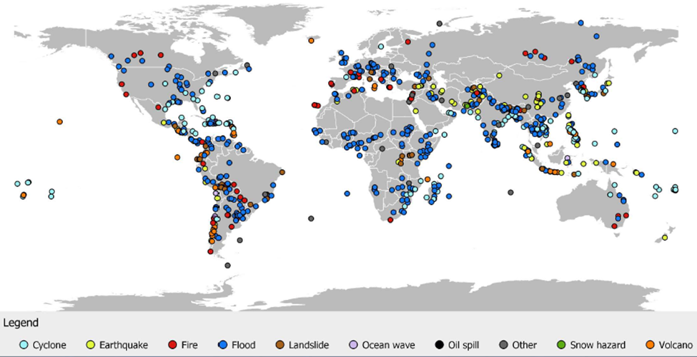
Légende:
Cyclone
Séisme
Incendie
Inondations
Glissement de terrain
Vague océanique
Marée noire
Autre
Phénomène lié à la neige
Éruption volcanique
Les images SAR du SETS présentent des avantages évidents par rapport à celles des satellites optiques, notamment parce que les signaux dans la gamme de fréquences des 10 GHz ne sont pas absorbés par la couverture nuageuse et ne dépendent pas de la lumière. Les images peuvent être obtenues de jour comme de nuit, en cas d'orage, en présence de nuages ou de brouillard, ainsi que dans n'importe quelle autre situation. Les systèmes du SETS assurent la couverture de zones géographiques étendues. Les trois quarts de la surface de la Terre étant généralement recouverts de nuages et plongés dans l'obscurité à tout moment, les radars SAR apparaissent comme une solution plus viable pour les cas d'utilisation nécessitant des données plus fréquentes. Toutefois, les systèmes du SETS sont très sensibles au bruit.

Propositions
Des études de partage et de compatibilité entre les IMT et le SETS (active) exploité dans la bande de fréquences 10-10,4 GHz ont été menées à bien au cours de ce cycle d'études. Les résultats montrent que sans l'application d'une réduction des lobes latéraux de 30 dB à titre de technique de réduction des brouillages, les déploiements de stations de base IMT dans la bande de fréquences 10-10,5 GHz causent des brouillages excessifs aux satellites SAR du SETS (active) exploités dans la bande de fréquences 10-10,4 GHz. Sans technique de réduction des brouillages de ce type, il a été estimé que les brouillages causés aux systèmes du SETS (active) dépassaient les critères de protection requis d'environ 11 dB. Selon les pays cosignataires, cette technique de réduction des brouillages n'est ni pratique, ni applicable dans le cas du déploiement des IMT.
En outre, les études de partage et de compatibilité entre les IMT et le service de radiolocalisation indiquent que le partage de la bande de fréquences 10-10,5 GHz n'est pas possible.
Compte tenu du risque élevé que les déploiements des IMT proposés causent des brouillages excessifs au SETS (active) exploité dans la bande de fréquences 10-10,4 GHz et au service de radiolocalisation exploité dans la bande de fréquences 10-10,5 GHz, les pays cosignataires proposent qu'aucune modification ne soit apportée dans cette gamme de fréquences au titre du point 1.2 de l'ordre du jour de la CMR-23.

ARTICLE 5
Attribution des bandes de fréquences
Section IV – Tableau d'attribution des bandes de fréquences
(Voir le numéro 2.1)
NOC ARG/CAN/USA/119/1
10-10,7 GHz
Attribution aux services
Région 1 | Région 2 | Région 3
10-10,4  EXPLORATION DE LA TERRE PAR SATELLITE (active) 5.474A 5.474B 5.474C  FIXE  MOBILE  RADIOLOCALISATION  Amateur | 10-10,4  EXPLORATION DE LA TERRE PAR SATELLITE (active) 5.474A 5.474B 5.474C  RADIOLOCALISATION  Amateur | 10-10,4  EXPLORATION DE LA TERRE PAR SATELLITE (active) 5.474A 5.474B 5.474C  FIXE  MOBILE  RADIOLOCALISATION  Amateur
5.474D 5.479 | 5.474D 5.479 5.480 | 5.474D 5.479
10,4-10,45  FIXE  MOBILE  RADIOLOCALISATION  Amateur | 10,4-10,45  RADIOLOCALISATION  Amateur | 10,4-10,45  FIXE  MOBILE  RADIOLOCALISATION  Amateur
 | 5.480
10,45-10,5 RADIOLOCALISATION
Amateur
Amateur par satellite
5.481
10,5-10,55  FIXE  MOBILE  Radiolocalisation | 10,5-10,55  FIXE  MOBILE  RADIOLOCALISATION
10,55-10,6 FIXE
MOBILE sauf mobile aéronautique
Radiolocalisation
10,6-10,68 EXPLORATION DE LA TERRE PAR SATELLITE (passive)
FIXE
MOBILE sauf mobile aéronautique
RADIOASTRONOMIE
RECHERCHE SPATIALE (passive)
Radiolocalisation
5.149 5.482 5.482A
10,68-10,7 EXPLORATION DE LA TERRE PAR SATELLITE (passive)
RADIOASTRONOMIE
RECHERCHE SPATIALE (passive)
5.340 5.483
Motifs: Aucune modification n'est apportée en ce qui concerne la bande de fréquences 10-10,5 GHz, afin d'éviter que les systèmes IMT causent des brouillages au SETS (active) et au service de radiolocalisation.
______________

